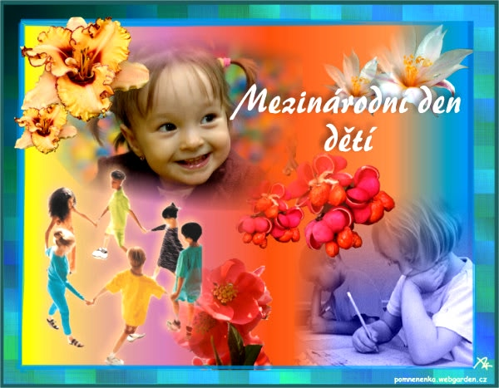
M
Á
M
E

V
Á
S

R
Á
D
I

Přejeme všem dětem všechno nejlepší k svátku!

